Program for Juniorer Nykøbing. F
For august til december 2023
Vi mødes hver onsdag fra 18:00 til 20:00 på Industrivej 17-19, hvis der ikke står andet.
Husk praktisk tøj og sko/støvler til hvert møde, da vi er udenfor.
16.8.23 - Opstart efter sommerferien.
23.8.23 - Bålhygge. Kan I lave et bål?
30.8.23 - Oprykning fra Mini til Junior og Junior til Trop
6.9.23 - Klimamål
13.9.23 - Klimamål. Besøg på REFA. Mødes på energivej 4 i Nykøbing. F, Klokken 18:10
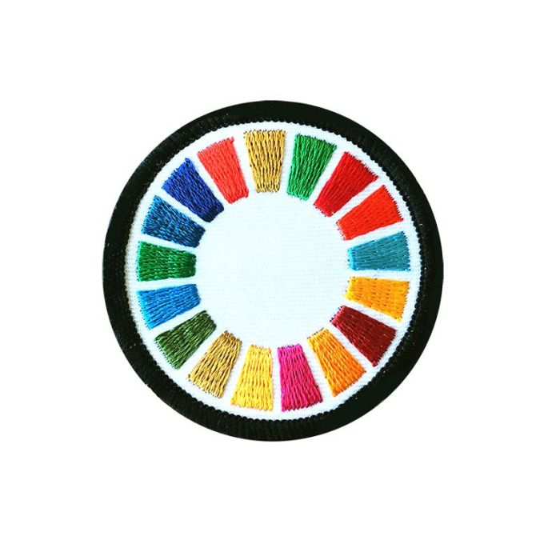
20.9.23 - Klimamål
26.9.23 - Klimamål. Vi skal på tur. Info følger
29.9.23 - 1.10.23 - Sydhav Camp 2023. Invitation og tilmelding følger
4.10.23 - Kan du finde vej
11.10.23 - Kan du finde vej
18.10.23 - Efterårsferie. Der afholdes ikke møde.
25.10.23 - Kan du finde vej
1.11.23 - Kan du finde vej
8.11.23 - Hvad kan vi lave på bål
15.11.23 - Hvad kan vi lave på bål
22.11.23 – Hvad kan vi lave på bål
29.11.23 – Hvad smager det af?
2.12-23 - 3.12.23 - 24 timer i en sovepose mærke. Vi går Julemærkemarch om søndagen.
Invitation og tilmelding følger

